**国家开发银行生源地助学贷款在校生首贷网上注册流程**

**生源地助学贷款系统首贷注册步骤如下：**

**1.点击登陆网址**[http://www.csls.cdb.com.cn](http://www.csls.cdb.com.cn/" \t "http://www.pincai.com/group/_blank)，(如显示“此网站的安全证书有问题”请直接点击“ 继续浏览此网站 ”。)

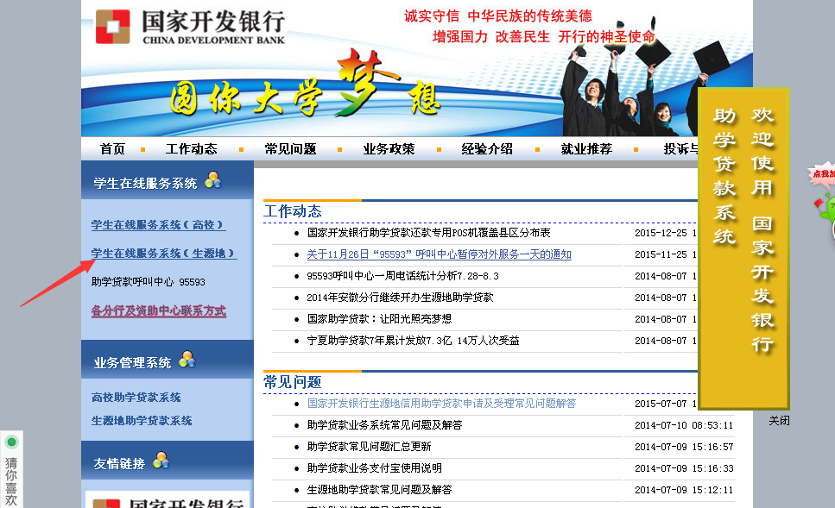

**2.在请选择您的贷款类型中选择“生源地助学贷款”。**

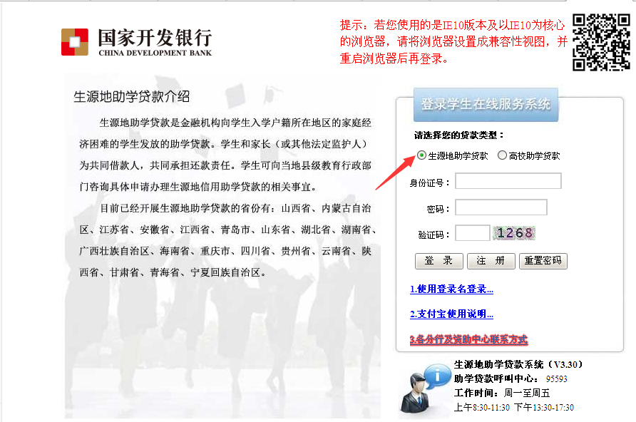

1. **按提示点击“注册”****→“确定”→“同意”**。（仔细阅读提示的信息和协议）
2. **按信息完整填写“基本信息”和“就学信息”。**如下图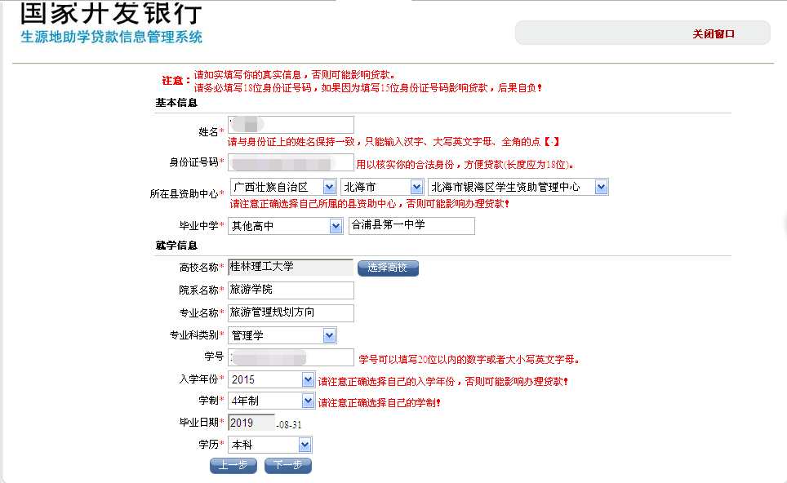

5.**填写完信息之后，点击“下一步”，出现下图。认真填写登录信息（请设置自己容易记住的登录名或密码，并请妥善保管好自己的密码，一旦密码丢失再找回将相当繁琐）**

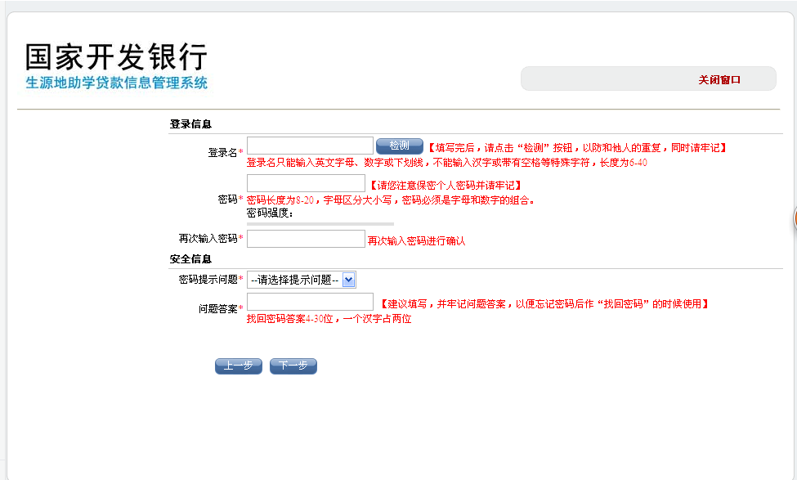

1. **填写个人信息、通讯信息、家庭信息、联系人信息后点提交。**
2. **页面弹出提示“注册成功”，点击“返回”，使用刚注册的登录名和密码登陆。****（注：若需贷款学生需要修改密码，修改后请妥善保管好自己的密码，再次说明一旦密码丢失再找回将相当繁琐）**
3. **重新登录系统后→“选择贷款申请”****→点击“新增” （1.录入申贷信息。依次录入“贷款金额”、“贷款年限”、“申贷原因”、“贷款原因描述”等相关信息）**
4. **打印申请表。点击“提交”，系统会弹出提示，表明申请提交成功，点击“返回”后，点击“选择”选中所列申请表，再点击“导出申请表”，另存为word文档后，直接打印申请表（一式两份）。学生持申请表、学校开具证明前往所在地资助中心办理。**